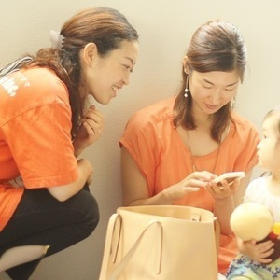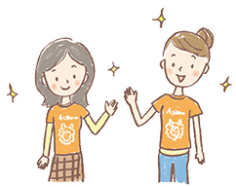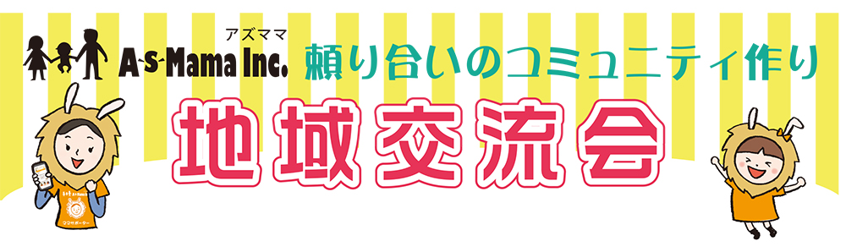

子育てシェアって？　AsMamaの活動に興味のある方はもちろん、子育て仲間と出会いたい方、お子様連れの方も大歓迎！　ゆっくりおしゃべりをしながら、あなたの子育てを支える「ママサポーター」や他の参加者ともたくさん交流して、気軽に頼り合える子育て環境を広げてください☆

子育てを地域で頼り合い、顔の見える「安心・安全な」子育て環境を創りましょう！

**https://kosodate-share.asmama.jp/events/910**

**「3／24日野市地域交流会の件」とご明記ください**

**（●/●コソダテ・ラボ）**

■日時：2015年3月24日（火） 10時〜11時30分（受付9時45分〜）

■場所：日野市立多摩平交流センター

　　　（住所：日野市多摩平2丁目9番地）

■駐車場：あり（1時間100円）

■参加費：400円

地域子育てのお世話役として、送迎・託児のお手伝いをし「子育ては頼っていいんだ！」を伝える活動をしています。託児研修受講済、保育士等の資格や子育て経験を活かせる

お仕事です。あなたも子育てを頼り合える社会を一緒に創りませんか？

詳しくはAsMamaのサイトをご覧ください★⇒ **http://asmama.jp/**

**info@asmama.jp**

地域で子育てを頼り合う社会創りに取り組むAsMama。

送迎・託児を知り合い同士で頼り合う「子育てシェア」の運営と、地域の親子が出会い・つながる親子交流の場づくりをしています。  
このたび日野エリアで活動中の、地域子育てのお世話役「ママサポーター」が地域交流会を開催します。

日野エリア初開催！おしゃべり交流会